

# **2024年沙特智慧城市博览会**

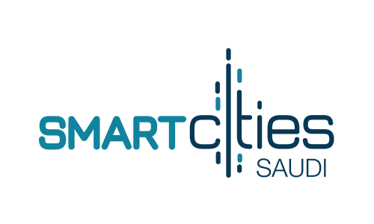

**展会介绍**

**● 展会时间：2024年9月24-26日 展会地点：利雅得国际会展中心**

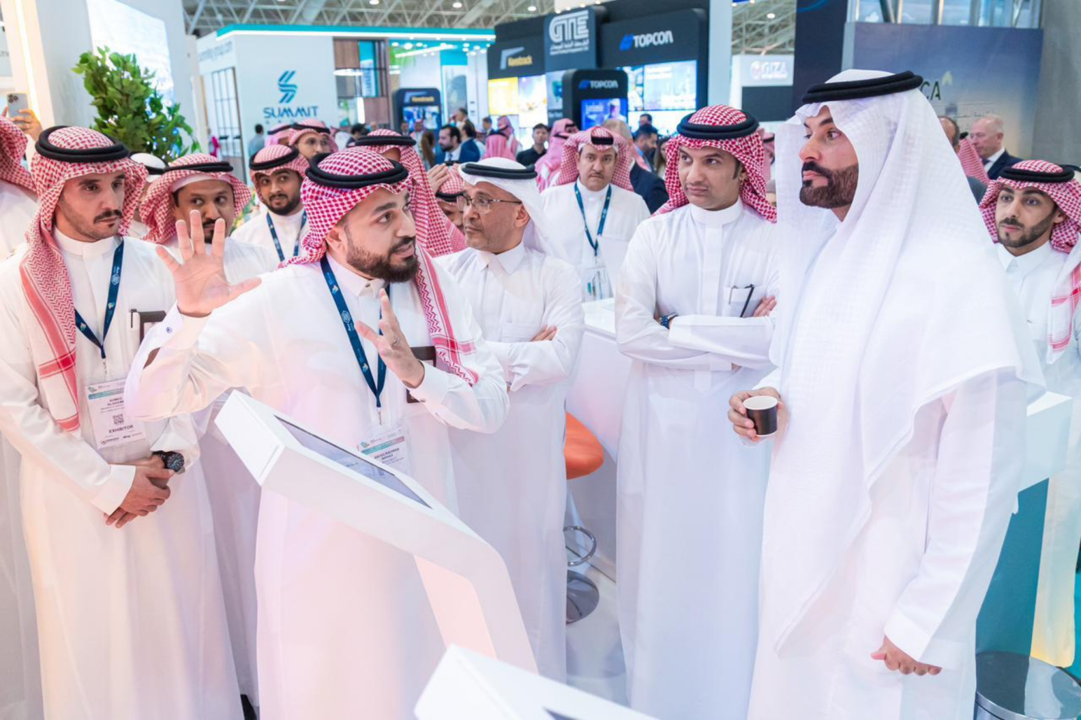**● 主办单位：DMG 展会类型：建筑建材**

沙特智慧城市博览会将推动沙特阿拉伯的城市发展，目前该国超过85%的人口居住在城市地区。该活动专为认知环境而设计，将展示和讨论智慧城市如何利用新兴技术来应对城市挑战、更好地管理资源并建立可持续、互联的基础设施。参展将使您能够在这个利润丰厚的市场中赢得业务，并与政府代表和利基参观者（包括城市规划者和政策制定者）建立宝贵的联系。

2024年沙特智慧城市博览会将于9月24-26日在利雅得国际会展中心举办，将有来自30多个国家的350家展商参展，参展观众达到17,000人，展会面积25,000平方米。

|  |  |  |  |
| --- | --- | --- | --- |
| 国际展商 | 参展人数 | 辐射国家 | 展会面积 |
| 350+ | 17,000+ | 500+ | 25,000+ |

**市场机遇**

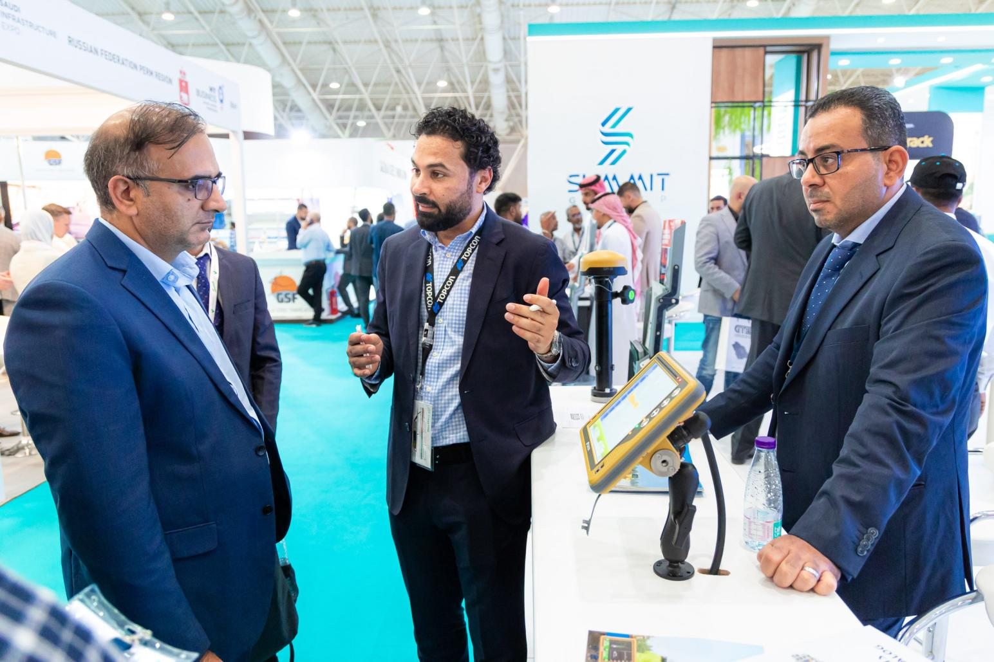

沙特智慧城市博览会，作为“2030愿景”的重要组成部分，不仅致力于推动经济增长，更着眼于为居民和游客打造安全、高效、互联和可持续的城市环境。这一愿景与沙特迅速城市化的趋势不谋而合，超过85%的人口居住在城市地区，为人口统计学、基础设施需求和城市规划战略带来了重大挑战。在这样的背景下，沙特阿拉伯的智慧城市市场规模正迅速扩大，从2019年的35.521亿美元增长到预计的2027年的147.452亿美元，显示了其巨大的增长潜力和发展前景。

在数字化浪潮的推动下，沙特正积极布局数字基础设施，以应对城市化带来的挑战。从高速互联网网络的广泛部署，到数据中心的建立，再到智慧城市解决方案的实施，沙特展现出对数字未来的坚定信心和热切追求。预计到2025年，沙特的数字基础设施市场将达到180亿美元，进一步突显了其在数字化转型方面的巨大潜力。

数字化转型不仅为沙特带来了经济增长的新动力，更在日常生活中产生了深远影响。例如，吉达滨海路的开发项目不仅改善了城市交通状况，还为市民提供了更加便利的生活条件。阿卜杜拉国王科技大学的建立则为沙特培养了大量高素质的科技人才，为知识型经济的发展奠定了基础。费萨尔国王专科医院和研究中心的扩建则进一步提升了沙特在医疗领域的实力，为居民提供了更加优质的医疗服务。

同时，沙特也积极应对全球气候变化挑战，承诺到2030年将碳排放减少2.78亿吨以上。在这一目标下，智能城市技术发挥着至关重要的作用。通过优化能源消耗、最小化浪费和提高交通效率等手段，智能城市技术为沙特实现减排目标提供了有力支持。

值得一提的是，中国在云计算、大数据分析和人工智能等领域具有领先优势，为沙特智能城市的建设提供了重要支持。中国企业通过提供智能基础设施解决方案，帮助沙特提高项目效率、优化资源利用率并促进可持续发展。这种合作模式不仅有助于推动沙特的经济增长和社会进步，也为中国企业提供了广阔的市场和发展机遇。

总之，沙特智慧城市博览会的引入与“2030愿景”的雄心壮志相得益彰，展示了沙特在推动经济增长、改善居民生活和应对全球挑战方面的坚定决心和积极行动。通过积极布局数字基础设施和发展智能城市技术，沙特正朝着实现可持续发展的目标迈进，展现出其作为国际大都市的崭新形象。

**招展范围**

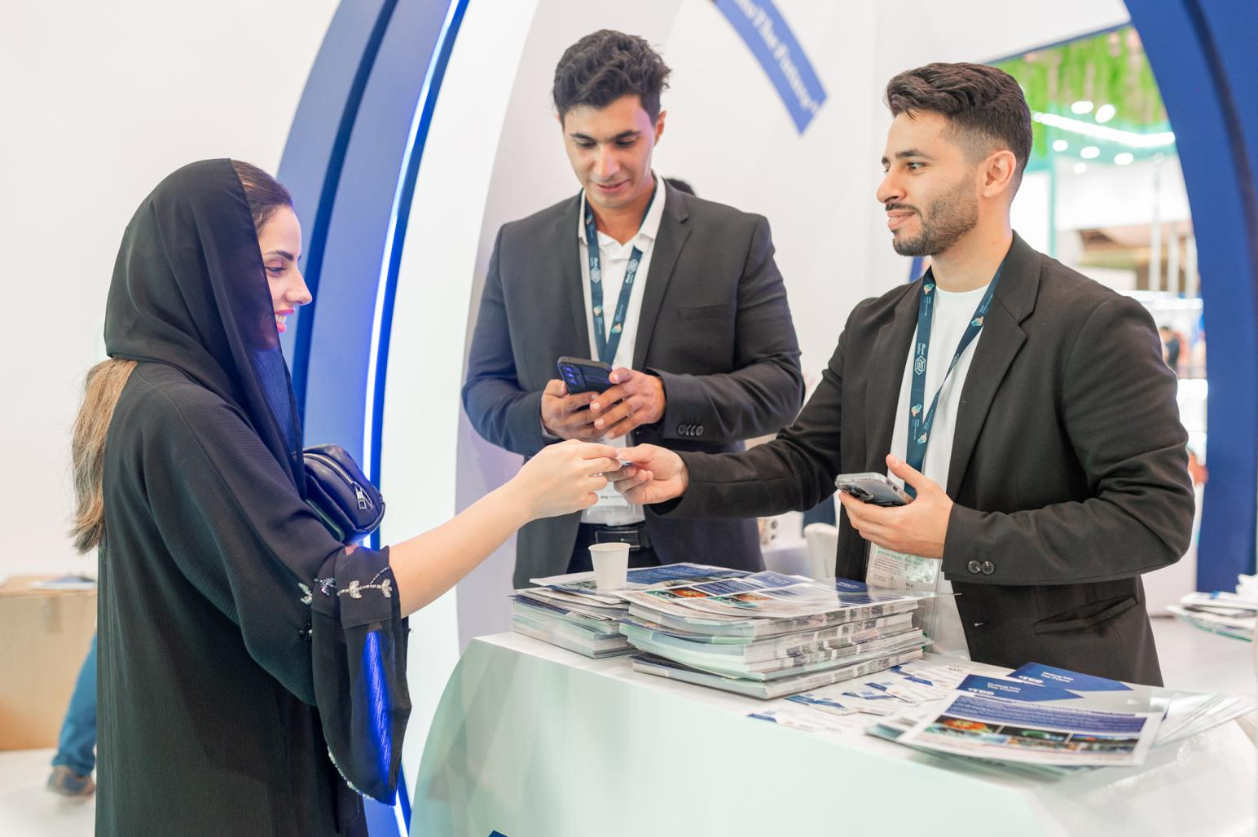

* **数字经济：**电子商务、数字支付和金融服务、初创企业和创新生态系统、数字技能和劳动力发展；
* **城市交通与交通：**智能交通管理、公共交通系统、电动和自动驾驶汽车、智能停车解决方案；
* **智能建筑与基础设施：**节能暖通空调、智能照明和能源管理、楼宇自动化系统、楼宇安全和访问控制；
* **智慧治理：**电子政务服务、公民参与平台、开放数据倡议、数字身份和身份验证；
* **IT和电信：**高速宽带和连接、物联网基础设施、5G网络部署、数据中心和云服务；
* **电力与能源：**智能电网和能源分配、需求响应系统、储能解决方案、微电网部署；
* **安全与保障：**视频监控与分析、能源响应系统、公共安全传感器和警报、犯罪预测与预防、消防安全技术；
* **可持续发展与环境：**可再生能源整合、废物回收和资源管理、空气和水质监测、可持续水资源管理。